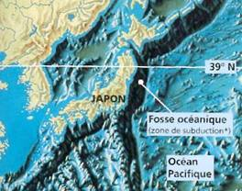
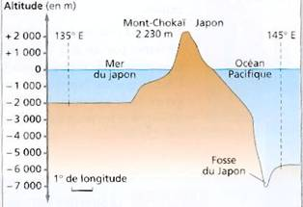
Le devenir de la lithosphère océanique ancienne :
Document 1 : carte des fonds océaniques autour du Japon

Doc.2 : profil topographique à la latitude 39°N entre les longitudes 138°E et 145°E

Le Japon est situé à la frontière de deux plaques lithosphériques. Cette île est bordée à l'est par une fosse océanique profonde (7000 m en dessous du niveau de la mer). Cette région est caractérisée par une forte activité volcanique et sismique.

Les foyers des séismes sont parfois très profonds, alors qu'ils ne peuvent résulter que d'une rupture brutale au sein des roches rigides de la lithosphère (les séismes ne se produisent que dans la lithosphère rigide et non dans l'asthénosphère).
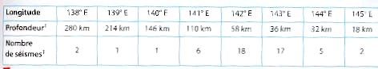
Profondeur moyenne des séismes enregistrés autour de la latitude 39°N

L’ensemble de ces questions est à faire sur votre cahier, au crayon.

- Quels sont les noms des plaques situées de part et d’autre du Japon ? se rapprochent-elles ou s’éloignent-elles ?

- À partir du tableau, construisez un graphique montrant la profondeur des séismes (en ordonnées négatives) en fonction de la longitude (en abscisses).

- Placez une droite indiquant la limite inférieure d'une lithosphère océanique (voir cours) et reportez en légende les positions des éléments du profil (doc. 2)

- Que constatez-vous sur cette courbe?

- Formulez une hypothèse (une réponse possible) pour expliquer à la fois l'absence de lithosphère océanique âgée de plus de 165 Ma à la surface de ta Terre et la variation de la profondeur des séismes sous le Japon.

